INFORME INDUCCIÓN, ENTRENAMIENTO EN PUESTO DE TRABAJO Y REINDUCCIÓN

SECRETARÍA DISTRITAL DE MOVILIDAD
Periodo 2022
Informe de enero al 31 de agosto de 2022

Contenido

1. INTRODUCCIÓN 3
2. Marco Legal 3
3. Programas de Aprendizaje Organizacional 4
3.1. Inducción – Reinducción 4
3.2. Inducción y Reinducción de la Entidad 5
3.3. Jornadas Entrenamiento en Puestos de Trabajo 7
4. Seguimiento Inducción y Reinducción Entidad 7
4.1. Inducción y entrenamiento en puesto de trabajo 7
4.2. Reinducción Institucional 8

INTRODUCCIÓN

Este documento tiene como propósito presentar los resultados consolidados de la Inducción, Entrenamiento en Puesto de Trabajo y Reinducción para los Servidores Públicos de Carrera Administrativa, Provisional y LNR realizados a través del Instrumento virtual en la plataforma Moodle la cual se realiza al ingreso del servidor o en situaciones de encargo.

En consecuencia, El programa de Inducción, entrenamiento en puesto de trabajo y Reinducción de la Entidad, hace parte del Plan Institucional de Capacitación – PIC, de la Secretaria Distrital de movilidad, el cual tiene como Objetivo facilitar y a fortalecer la integración del empleado a la cultura organizacional, a ayudarle a desarrollar habilidades gerenciales y de servicio público y a proporcionarle información necesaria para un mejor conocimiento de la función pública y de la entidad, estimulando el aprendizaje y el desarrollo individual y organizacional, en un contexto metodológico flexible, integral, practico y participativo.

En cumplimiento a éstos propósitos, en la vigencia 2022, como producto de una buena práctica se realiza la inducción y entrenamiento en puesto de trabajo antes de la posesión de los que ingresaron a la planta, se implementó un formato de entrenamiento en puesto de trabajo con el fin de que el Jefe del Área o quien designe de su equipo de trabajo serán los encargados de culminar el Entrenamiento en Puesto de Trabajo con el envío del formato diligenciado a la Dirección de Talento Humano de la entidad, dentro de los treinta (30) días siguientes a la posesión del cargo.

De igual manera, se envió la Reinducción en noviembre de 2021 con ampliación de fecha al 31 de marzo de 2022.

Marco Legal

El referente normativo que sustenta el presente plan está contemplado en las siguientes disposiciones legales:

- Decreto 1567 de 1998. Por el cual se crea el sistema nacional de capacitación y el sistema de estímulos para los empleados del Estado. Capítulo II, artículos 7 y 8.
- Guía Metodológica para la Implementación de Plan Nacional de Formación y Capacitación – PNFC, Profesionalización y Desarrollo de los Servidores Públicos. ESAP – Dic 2017.
- Plan Institucional de Capacitación – PIC - Vigencia 2021 – 2022
- Reglamento Interno de Capacitación y Estímulos - junio de 2021

Programas de Aprendizaje Organizacional

Los programas de Aprendizaje Organizacional entendidos estos como: Inducción, Reinducción y Entrenamiento en el Puesto de Trabajo, se articulan de acuerdo con las temáticas necesarias para el Sistema Integrado de Gestión.

Inducción – Reinducción

La inducción se define como un proceso de formación y capacitación dirigido a facilitar y a fortalecer la integración del (la) servidor(a) a la cultura organizacional, a desarrollar en éste habilidades gerenciales y de servicio público y a suministrarle información necesaria para el mejor conocimiento de la función pública y de la entidad, estimulando el aprendizaje y el desarrollo individual y organizacional, en un contexto metodológico flexible, integral, práctico y participativo. Este aprendizaje propicio a los servidores(as) elementos que se requieren para un buen desempeño en sus puestos de trabajo y que a la vez contribuyan al cumplimiento de los fines de la entidad.
Se pretende a través del programa de inducción lograr que el servidor(a) que ingresa a la entidad adquiera una identidad institucional, se apropie de su trabajo y contribuya al fortalecimiento de una cultura de servicio centrada en la aplicación permanente de sus valores éticos institucionales como: honestidad, respeto, responsabilidad, transparencia, actitud de servicio y compromiso.
La reinducción está dirigida a reorientar la integración del servidor(a) a la cultura organizacional en virtud de los cambios producidos en cualquiera de los asuntos a los cuales se refieren sus objetivos, que más adelante se señalan.
Los programas de reinducción se imparten a todos los(as) servidores(as) de manera periódica o antes, en el momento en que se producen cambios en la organización del Estado, en la misión institucional, en la prevención y supresión de la corrupción, en la modificación en materia de inhabilidades e incluyen un proceso de actualización acerca de las normas sobre inhabilidades e incompatibilidades y de las que regulan la moral administrativa.
Contenido Desarrollado por el DASCD. Curso Ingreso al Servicio Público: Inducción - Reinducción. Certificación 48 horas. (Circular 024 de 2017.) https://moodle.serviciocivil.gov.co/pao/public/

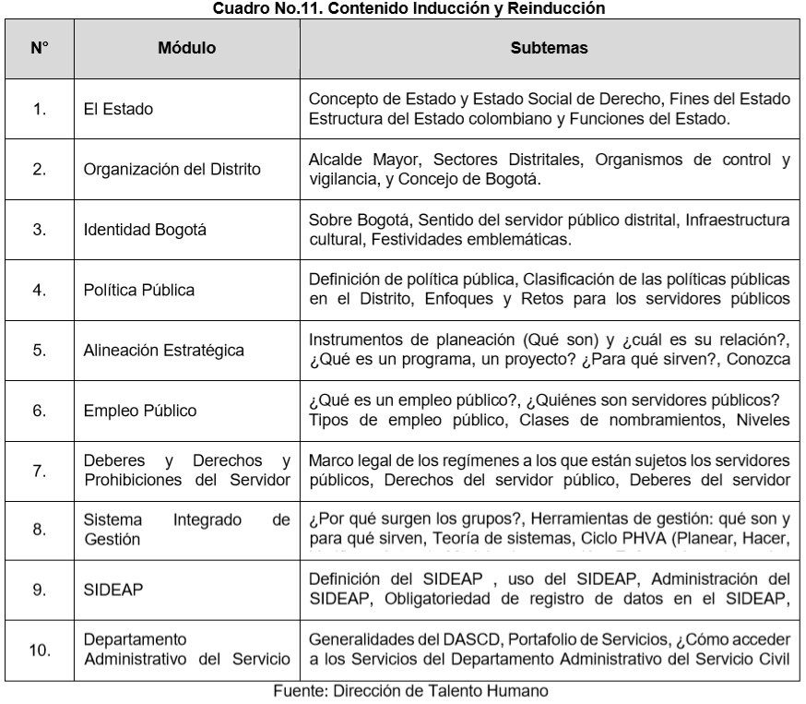

Inducción y Reinducción de la Entidad

Continuando con los diferentes compromisos institucionales que se deben adelantar para la articulación del proceso de ingreso, la entidad en cumplimiento de lo establecido en el artículo 7, del Decreto Ley 1567 de 1998 “Por el cual se crean el Sistema Nacional de Capacitación y el Sistema de Estímulos para los Empleados del Estado”, incorpora en su Plan Institucional de capacitación PIC – 2021-2022, las temáticas relacionadas con los programas de inducción y reinducción, como parte de los procesos de formación y capacitación dirigidos a facilitar y fortalecer la integración del servidor público a la cultura organizacional, al sistema de valores de la entidad, familiarizarlo con el servicio público, instruirlo acerca de la misión, visión y objetivos institucionales y crear sentido de pertenencia hacia la SDM, siendo un deber por parte del servidor público la asistencia a los mismos en cumplimiento a las normas que en materia disciplinaria se refiere. (Ley 734 de 2002 art. 34).
La Entidad brinda el programa de inducción a los nuevos funcionarios dentro del plazo de 4 meses establecido en el artículo 7 del Decreto 1567 de 1998, no obstante, como producto de una buena práctica desde el mes de enero de 2021, puso a disposición de los funcionarios la inducción virtual en la plataforma Moodle, la cual se realiza al ingreso del servidor y está estructurada por los siguientes módulos:

Módulo 1. Bienvenida
Módulo 2. La Entidad y la Estructura del Distrito
Módulo 3 Agentes de Tránsito Civiles
Módulo 4. Gestión Estratégica y Planeación
Módulo 5. Soy Servidor Público
Módulo 6. Gestión del Talento Humano
Módulo 7. Servicios Tecnológicos
Módulo 8. Entrenamiento para el Puesto de Trabajo
Módulo 9. Sindicatos
Módulo 10. Certificado

Con relación a la reinducción es una actividad dirigida a reorientar la integración del empleado a la cultura organizacional en virtud de los cambios producidos en cualquiera de los asuntos a los cuales se reﬁeren sus objetivos. El programa de reinducción se impartirá a todos los funcionarios por lo menos cada dos años, o antes, en el momento en que se produzcan dichos cambios, de conformidad a lo establecido en el artículo 7 del Decreto 1567 de 1998.

Los programas de inducción y reinducción generan los siguientes beneficios a nivel institucional e individual:

- Facilitar la socialización de los(as) funcionarios(as) brindando información en relación a la entidad, el sistema integrado de gestión y los planes a desarrollar.
- Integrar al nuevo(a) trabajador(a) es más fácil en cuanto se involucre en las actividades a realizar.
- Construir y reafirmar un sentimiento de pertenencia y permanencia en la entidad.
- Ahorrar tiempo a los jefes y compañeros en reprocesos.
- Mejorar el compromiso del servidor(a).
- Reducir el estrés y la ansiedad característica del nuevo(a) servidor(a) que ingresa a la entidad
- Generar una atención oportuna y aumento de la productividad.
Para la jornada de reinducción en la Plataforma Moodle, se diseñará la metodología más apropiada y que resulte más efectiva para hacer que el reforzamiento de los conocimientos sobre la entidad.

Jornadas Entrenamiento en Puestos de Trabajo

El entrenamiento en el Puesto de Trabajo es una modalidad de capacitación que busca impartir la preparación en el ejercicio de las funciones del empleo con el objetivo de que se asimile en la práctica los oficios; se orienta, por lo tanto, a atender, en el corto plazo, necesidades de aprendizaje específicas para el desempeño de las funciones en el cargo, mediante el desarrollo de conocimientos, habilidades y actitudes que se manifiestan en desempeños observables de manera inmediata, este ejercicio se realizará con los empleados con derechos de carrera administrativa, de libre nombramiento y remoción, provisionales y temporales.

Por lo tanto, la SDM creó un módulo de la plataforma Moodle diseñado para cada cargo que contiene los aspectos más importantes que deben tenerse en cuenta para el desempeño de cada puesto, según información definida por la dependencia a la cual pertenece el empleo. De acuerdo con lo anterior la Dirección de Talento Humano será la encargada de realizar la Inducción SDM y Entrenamiento en Puesto de trabajo, como primer acercamiento al proceso con la entidad, no obstante, el Jefe del Área o quien designe de su equipo de trabajo serán los encargados de culminar el Entrenamiento en Puesto de Trabajo con el envío del formato PA02-PR01-F11 diligenciado a la Dirección de Talento Humano de la entidad, dentro de los treinta (30) días siguientes a la posesión del cargo.

Seguimiento Inducción y Reinducción Entidad

De conformidad con la información indicada, la entidad realiza seguimiento periódicamente para cada uno de los cursos a través de matrices donde se encuentra la información de las inducciones, entrenamiento en puesto de trabajo y reinducción.

Inducción y entrenamiento en puesto de trabajo

El 98% es el resultado de las inducciones realizadas por los Servidores Públicos en situación de Carrera Administrativa, Provisional, LNR y Encargo que ingresaron a la entidad con corte al 31 de agosto de 2022:
INDUCCIÓN X TIPO VINCULACIÓN
TIPO DE VINCULACIÓN | FUNCIONARIOS
PROVISIONAL | 5
PERIODO DE PRUEBA | 116
LNR | 12
ENCARGO | 1
CARRERA ADMINISTRATIVA | 235
Total general | 369

Tabla 1. Inducción por tipo de vinculación
Fuente: Dirección de Talento Humano

INDUCCIÓN INSTITUCIONAL
ESTADO | No. ELEGIBLES | %
REALIZADAS | 361 | 98%
SIN REPORTAR | 6 | 2%
TOTAL | 367 | 1

Tabla 2. Inducción por estado del proceso
Fuente: Dirección de Talento Humano

Reinducción Institucional

Para los resultados de reinducción se tomó como base la fecha de noviembre de 2021 a mayo de 2022, obteniendo un resultado del 97% resultado de los certificados entregados y un 3% sin reportar a la DTH por los Servidores Públicos en situación de Carrera Administrativa, Provisional, LNR y Encargo:

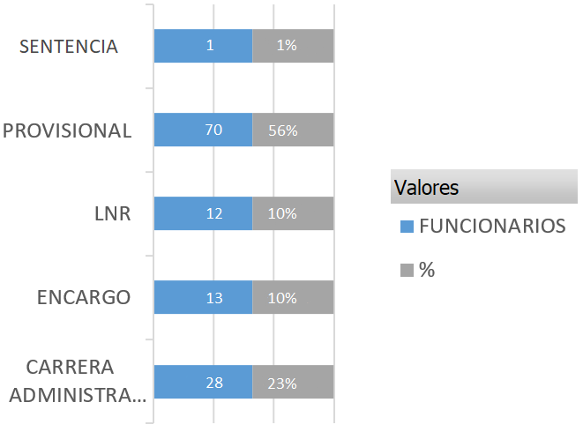
REINDUCCIÓN X TIPO DE VINCULACIÓN
TIPO DE VINCULACIÓN | REALIZADAS
SENTENCIA | 1
PROVISIONAL | 70
LNR | 12
ENCARGO | 13
CARRERA ADMINISTRATIVA | 28
TOTAL | 124

Tabla 3. Reinducción por tipo de vinculación
Fuente: Dirección de Talento Humano

REINDUCCIÓN INSTITUCIONAL
ESTADO | No. FUNCIONARIOS | %
REALIZADAS | 124 | 97%
SIN REPORTAR | 4 | 3%
TOTAL | 128 | 100%

Tabla 5. Inducción por estado del proceso
Fuente: Dirección de Talento Humano

Finalmente, la recopilación de los certificados de Inducción y entrenamiento en puesto de trabajo y reinducción serán enviados a la DTH para el envió a la hoja de vida de cada uno de los servidores públicos.

Proyectó: Mónica A. Duitama B. – Contratista DTH

